**基隆表演藝術中心**

**場地使用需求調查表**

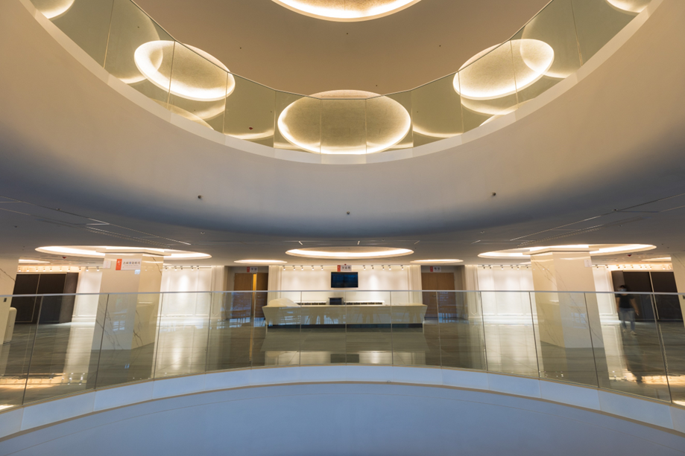

＊＊＊使用前二星期填妥並回傳本中心＊＊＊

**表1-基本資料表**

1.技術設備之需求，請由使用單位之舞台監督或技術負責人填寫。

２.請勾選選項，如有疑問請電洽 (02)2422-4170分機388、256、378 。傳真專線：(02)2427-4192。

|  |  |  |  |  |  |  |  |  |  |  |  |  |  |  |  |  |  |  |  |  |
| --- | --- | --- | --- | --- | --- | --- | --- | --- | --- | --- | --- | --- | --- | --- | --- | --- | --- | --- | --- | --- |
| * **節目資訊** | | | | | | | | | | | | | | | | | | | | |
| 演出名稱 | | | | |  | | | | | | | | | | | | | | | |
| 主辦單位 | | | | |  | | | | | | | | 演出團體 | | |  | | | | |
| 活動性質 | | | | | □親子節目（建議年齡 歲以上） □非親子節目 | | | | | | | | | | | | | | | |
| 使用性質 | | | | | □基隆市文化局主辦、承辦、合辦（□補助 □免場租） □租用 | | | | | | | | | | | | | | | |
| 入場方式 | | | | | □索票 □特定觀眾、包場，其他（ ）  □售票（票價： / / / / 元）  （售票方式：□OPENTIX兩廳院生活 □年代售票系統 □其他:　　　　　　） | | | | | | | | | | | | | | | |
| 前台行政聯絡人 | | | | |  | | | | | | | | 行動電話 | | |  | | | | |
| 演出技術聯絡人 | | | | |  | | | | | | | | 行動電話 | | |  | | | | |
| * **製作群名單(請寫姓名)※本中心工作人員負責機械設備監管，使用單位須自備裝台、裝彩排、演出、控場及換景等工作人員。** | | | | | | | | | | | | | | | | | | | | |
| 製作人 | | | 舞台監督 | | | | | 舞台設計 | | | | 燈光設計 | | | | 音效設計 | | | | 其他 |
|  | | |  | | | | |  | | | |  | | | |  | | | |  |
| * **節目時間** | | | | | | | | | | | | | | | | | | | | |
| 日期 | 觀眾進場時間 | | | 開演時間 | | | 結束時間 | | | 中場休息 | | | | | | | | | 安可曲 | |
| / | ： | | | ： | | | ： | | | □有  上半場 分、中場休息_____分、  下半場_____分，全長_____分  □無中場，全長_____分 | | | | | | | | | □有； 首  □無 | |
| / | ： | | | ： | | | ： | | | □有  上半場 分、中場休息_____分、  下半場_____分，全長_____分  □無中場，全長_____分 | | | | | | | | | □有； 首  □無 | |
| * **前台及演出**  **※不開放獻花，如有特殊需求請另外申請。** | | | | | | | | | | | | | | | | | | | | |
| 貴賓保留席 | | | | | **※由演出單位自行派員管控保留席位並帶領貴賓入座。**  □無 □有（座次： ）例：3排4號 | | | | | | | | | | | | | | | |
| 攝錄影保留席 | | | | | **※攝錄影保留席請事前申請，並於觀眾進場30分鐘前架置完成，拍攝人員請穿著本中心攝錄影背心。**  □無 □有（座次： ）例：3排4號 | | | | | | | | | | | | | | | |
| 控制桌保留席 | | | | | □無 □有（□投影 □音響 □燈光，座次： 排 號） | | | | | | | | | | | | | | | |
| 字幕機保留席 | | | | | □無 □有（字幕操作員位置： 排 號） | | | | | | | | | | | | | | | |
| 其他保留席 | | | | | □無 □有（用途： ，座次： 排 號） | | | | | | | | | | | | | | | |
| 物品販售 | | | | | □無 □有（物品/金額： ）**※由演出單位自行派員販售。** | | | | | | | | | | | | | | | |
| 遲到觀眾放行 | | | | | □不得入場 □中場休息 □曲間/舞碼間 □其他特定時間（ ) | | | | | | | | | | | | | | | |
| 觀眾攝錄影 | | | | | □不開放 □開放 □僅謝幕時開放 | | | | | | | | | | | | | | | |
| 謝幕後之公開活動 | | | | | □無 □有（□座談□簽名□握手□拍照□其他 ）**※活動僅限於前台辦理。** | | | | | | | | | | | | | | | |
| * **借用物品** | | | | | | | | | | | | | | | | | | | | |
| 保留席椅套 | | | 工作證 | | | 攝錄影背心 | | | | | 卸貨臨停證 | | | | 借還人姓名 | | | 借還人電話 | | |
| 個 | | | 張 | | | 件 | | | | | 張 | | | |  | | |  | | |
| * **卸貨口** | | | | | | | | | | | | | | | | | | | | |
| 貨車車輛 | | 共_____台；分別為_____噸、_____噸、_____噸。 | | | | | | | | | | | | | | | | | | |
| * **工作流程表**   **※本中心裝台、彩排時間為：09：00~12：00；14：00~17：00，請妥善安排人力，避免於休息時間工作或超時工作，以免觸法或發生危險。**  **※其他時間若有特殊需求，請另行與文化局接洽。** | | | | | | | | | | | | | | | | | | | | |
| 年/月/日 | | 裝台時間 | | | | | | | 鋼琴調音時間 | | | | | 彩排時間 | | | 其他時間  (輔助時段或夜間) | | | |
| / / / | | * 09：00~12：00 * 14：00~17：00 | | | | | | | * 09：00~12：00 * 14：00~17：00 | | | | | * 09：00~12：00 * 14：00~17：00 | | |  | | | |
| / / / | | * 09：00~12：00 * 14：00~17：00 | | | | | | | * 09：00~12：00 * 14：00~17：00 | | | | | * 09：00~12：00 * 14：00~17：00 | | |  | | | |
| / / / | | * 09：00~12：00 * 14：00~17：00 | | | | | | | * 09：00~12：00 * 14：00~17：00 | | | | | * 09：00~12：00 * 14：00~17：00 | | |  | | | |
| / / / | | * 09：00~12：00 * 14：00~17：00 | | | | | | | * 09：00~12：00 * 14：00~17：00 | | | | | * 09：00~12：00 * 14：00~17：00 | | |  | | | |
| / / / | | * 09：00~12：00 * 14：00~17：00 | | | | | | | * 09：00~12：00 * 14：00~17：00 | | | | | * 09：00~12：00 * 14：00~17：00 | | |  | | | |
| / / / | | * 09：00~12：00 * 14：00~17：00 | | | | | | | * 09：00~12：00 * 14：00~17：00 | | | | | * 09：00~12：00 * 14：00~17：00 | | |  | | | |

**表2-技術與設備需求表-演藝廳 ※使用島嶼實驗劇場不需填寫此頁**

|  |  |  |  |  |  |  |  |  |  |  |  |  |  |
| --- | --- | --- | --- | --- | --- | --- | --- | --- | --- | --- | --- | --- | --- |
| * **舞台設備需求**※鋼琴調音師需出示合格證照。本廳除現有十支空吊桿經本廳工作人員同意得使用外，其他吊桿不得任意加掛任何物品，並且嚴禁自行操作舞台懸吊系統。各式線材請以線槽蓋或舞台特殊膠帶固定，避免人員經過時發生危險。 | | | | | | | | | | | | | |
| 演奏椅 | 譜架 | | | 組合合唱台 | | | 木製合唱台 | | | 司儀台、講台 | | 舞蹈地板 | |
| 現有數:72  使用數: | 現有數:12  使用數: | | | 現有數:7  使用數: | | | 現有數:20  使用數: | | | 現有數:2  使用數: | | 現有數:19  使用數:  不可橫放，以免變形 | |
| 樂池使用 | 音響反射板 | | | 文字幕懸掛 | | | 吊具空桿使用 | | | 背投幕 | | 投影機 | |
| □否  □是 人 | □否  □是  無法與投影共用 | | | □否  □是  規格1200 *90 cm | | | □否  □是 | | | □否  □是 | | □否  □是  請自備筆電及操作人員 | |
| * **音響設備需求** | | | | | | | | | | | | | |
| 對講機(Intercom) | | 外接console | | | 舞台監聽喇叭 | | | 麥克風桌上型短桿座 | | | 麥克風直立式長桿座 | | |
| □否  □是 | | □否，使用館內設備  □是 | | | 現有數:2  使用數: | | | 現有數:4  使用數: | | | 現有數:6  使用數: | | |
| 播放音源 | | 無線麥克風 | | | 鋼琴 | | | 其他需求說明 | | |  | | |
| □CD 片 □筆電  □手機 | | 現有數:12  使用數: | | | □山葉C5  □史坦威sons274 | | |  | | |  | | |
| * **燈光設備需求** ※調燈梯（Up-Right）僅供調燈及舞台工作使用，嚴禁移作他用。 | | | | | | | | | | | | | |
| 外接電力 | | | 外接console | | | 外接Dimmer | | | 色夾 **請與技術人員協調** | | | | 追蹤燈 |
| □否  □是 | | | □否，使用館內設備  □是 | | | □否  □是 | | | □否  □是 | | | | □否  □是 |
| 外加燈光廠商 | | | 其他需求說明 | | |  | | |  | | | |  |
| 公司名稱：________ | | |  | | |  | | |  | | | |  |
| * **其他特殊效果、需求及問題** | | | | | | | | | | | | | |
| **※廳內禁止使用煙火爆點，使用水、火、燒煙等特殊效果，請務必註明詳細。** | | | | | | | | | | | | | |

**表3-技術與設備需求表-島嶼實驗劇場※使用演藝廳不需填寫此頁**

|  |  |  |  |  |  |  |  |  |  |
| --- | --- | --- | --- | --- | --- | --- | --- | --- | --- |
| * **舞台音響設備需求※請填列需求數量，並與館方人員確認，如有損壞需負損壞賠償責任※** | | | | | | | | | |
| 化粧鏡 | 黑幕 | | 對講機(Intercom) | | 外接console | | 麥克風短桿座 | | 麥克風長桿座 |
| 現有數:10  使用數: | 現有數:19  使用數: | | □否  □是 | | □否  □是 | | 現有數:2  使用數: | | 現有數:2  使用數: |
| 播放音源 | 無線麥克風 | | 其他需求說明 | |  | |  | |  |
| □ CD 片  □筆電  □手機 | 現有數:4  使用數: | |  | |  | |  | |  |
| * **燈光設備需求** | | | | | | | | | |
| 外接電力 | | 外接console | | 外接Dimmer | | 色夾 | | 外加燈光廠商 | |
| □否  □是 | | □否  □是 | | □否  □是 | | □否  □是**請與技術人員協調** | | 公司名稱：_____ | |
| * **觀眾席座椅** (自行組合) | | | | | | | | | |
| * 1. 多功能觀眾席座椅180*40*30cm × 6   2. 多功能觀眾席座椅180*50*40cm × 6   3. 多功能觀眾席座椅180*40*90cm × 6   4. 椅子 x 20   5. 拼圖地墊 x 20   6. 摺疊椅 x 10 | | | | | | | | | |
| * **其他特殊效果、需求及問題** | | | | | | | | | |
| **※廳內禁止使用煙火爆點，使用水、火、燒煙等特殊效果，請務必註明詳細。** | | | | | | | | | |
| **表4-演出工作人員名單**  **※請詳列所有人員職務及姓名，裝台及演出期間，表列人員均應隨身攜帶及佩掛工作證以配合管制人員查驗，冒用證件者，依法追究相關責任。**   |  |  |  |  |  |  |  |  |  | | --- | --- | --- | --- | --- | --- | --- | --- | --- | | 編號 | 工作/職務 | 姓名 | 編號 | 工作/職務 | 姓名 | 編號 | 工作/職務 | 姓名 | |  |  |  |  |  |  |  |  |  | |  |  |  |  |  |  |  |  |  | |  |  |  |  |  |  |  |  |  | |  |  |  |  |  |  |  |  |  | |  |  |  |  |  |  |  |  |  | |  |  |  |  |  |  |  |  |  | |  |  |  |  |  |  |  |  |  | |  |  |  |  |  |  |  |  |  | |  |  |  |  |  |  |  |  |  | |  |  |  |  |  |  |  |  |  | |  |  |  |  |  |  |  |  |  | |  |  |  |  |  |  |  |  |  | |  |  |  |  |  |  |  |  |  | |  |  |  |  |  |  |  |  |  | |  |  |  |  |  |  |  |  |  | |  |  |  |  |  |  |  |  |  | |  |  |  |  |  |  |  |  |  | |  |  |  |  |  |  |  |  |  | |  |  |  |  |  |  |  |  |  | |  |  |  |  |  |  |  |  |  | |  |  |  |  |  |  |  |  |  | |  |  |  |  |  |  |  |  |  | |  |  |  |  |  |  |  |  |  | |  |  |  |  |  |  |  |  |  | |  |  |  |  |  |  |  |  |  | |  |  |  |  |  |  |  |  |  | |  |  |  |  |  |  |  |  |  | |  |  |  |  |  |  |  |  |  | |  |  |  |  |  |  |  |  |  | |  |  |  |  |  |  |  |  |  | |  |  |  |  |  |  |  |  |  | |  |  |  |  |  |  |  |  |  | |  |  |  |  |  |  |  |  |  | | | | | | | | | | |

**其他場地使用注意事項**

1. 中心不得涉及商業行為及擺放花圈、花籃。花籃僅能放置於中正路一樓大門，演出結束時請團隊自行撤走。
2. 錄影/錄音請取得著作權所有人同意，如有侵害他人權利之情事者，由申請人負全責。

三、工作控台不得佔用輪椅席，如有特殊需求請另外申請。

四、本中心全區域禁止吸菸，攜帶寵物，嚼食檳榔。

五、排練、演出時工作人員均須配合事項如下：

(一)配戴工作證，以利識別，工作證嚴禁轉借他人使用，若經發現將沒收違法使用之證件。

(二)化妝室內嚴禁炊事，及飲用任何酒精類飲品。

(三)排練、演出時應著適當之服裝，另為安全考量工作人員禁著拖鞋及涼鞋。

(四)攝錄影人員請著本中心攝影人員專用背心。

(五)逃生窗及防火門禁止堆放物品，以維護緊急逃生通道的暢通；防火設備勿擅自更動擺設。

(六)活動結束需儘速恢復場地整潔，並將廢棄物集中於指定地點。

六、 使用單位如違反上述事項，除需照價賠償外，基隆市文化局得立即停止其使用權，不得異議。